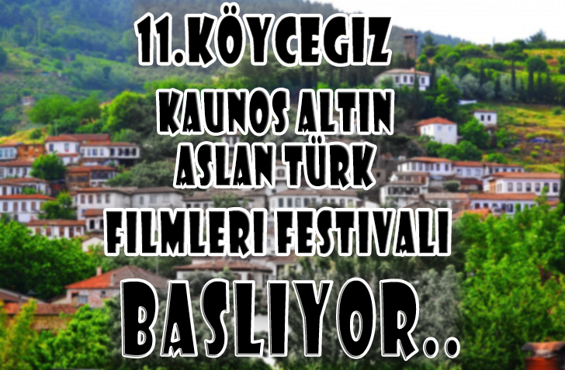

11. KAUNOS ALTIN ASLAN TÜRK FİLMLERİ FESTİVALİ
25-28 Ağustos-2017 Köyceğiz \ Muğla

Gelecek nesillere kalıcı ve anlamlı bir şeyler bırakmanın en iyi yolunun sanat olduğunu düşünen derneğimiz bunu sağlamanın ve geniş kitlelere ulaşabilmenin sinema ve festivaller aracılığı ile gerçekleşeceğine inanıyor.

Türkiye’nin en önemli turizm merkezlerinden birisi olan Köyceğiz, gerek coğrafi konumu gerekse barındırdığı tarih, çevre ve turizm zenginlikleriyle yurtiçi ve yurtdışında bir cazibe merkezi olarak değerlendirilmekte ve her yıl yerli yabancı çok sayıda ziyaretçisini ağırlamaktadır. Bu nedenle, Köyceğiz’de düzenlenen kültür sanat etkinlikleri Türkiye’nin tanıtımında etkin bir rol oynamakta, kültür ve sanat dünyamıza hareketlilik ve üretkenlik kazandırmakta…

Bu etkinlik vesilesiyle, sektör içerisinde bir devinim yaratılması ve yurtiçinden sinema sanatına gönül vermiş sanatçılar ile sinemaseverleri bir araya getirerek nitelikli filmleri izleme imkânının sunulması amaçlanmaktadır…

Festival, Türk Sinemasına katkı sağlamasının yanı sıra Köyceğiz’in yalnızca turizm merkezi değil bir kültür kenti olarak anılmasına katkıda bulunacaktır…

Sinema, herkesin aynı kaderi paylaştığı dünya gemisinde; yolculuğumuzu farklı bir dille, sinema diliyle bizlere anlatıyor. Ve bu dili ortak bir tutku haline getirirken, neden ortak bir mekanda buluşulmasın diye düşünüldü. Yönetmenler bizlere düşlerini anlatmak isterken biz de birbirimizi bu düşlerde bulmayı umut ettik..
T. C. Kültür ve Turizm Bakanlığı, TRT, Köyceğiz Belediyesi ve Kültürler Arası İşbirliği ve Diyalog Derneği tarafından 25-28 Ağustos 2017 tarihleri arasında gerçekleştirilecek olan “11. Kaunos Altın Aslan Türk Filmleri Festivali ” başlıyor…

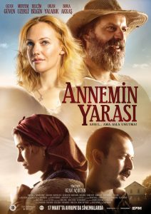

Vizyon tarihi 11 Mart 2016 (2s 0dk)
Yönetmen Ozan Açıktan
Oyuncular: Belçim Bilgin, Ozan Güven, Bora Akkaş Tür Dram Ülke Türkiye

Salih on sekiz yaşına geldiğinde kayıp ailesini bulmak üzere kaldığı yetimhaneyi terk eder ve babasını ararken bir çiftlikte işe başlar. Hiç beklemediği bir anda hayalindeki yuvayı bulmuştur. Heyecan ve tansiyon yükseldikçe yeni sırlar da su üstüne çıkar. Salih geçmişinden kurtulup bu yuvada mutlu olabilecek midir? Soluk soluğa izlenecek Annemin Yarası, Salih’in peşinde umudun izini sürüyor. Çekimleri, Sırbistan, Bosna Hersek, Hırvatistan ve Türkiye’de yapılan ‘ Annemin Yarası’ başrollerini Ozan Güven, Meryem Uzerli, Belçim Bilgin, Okan Yalabık ve Bora Akkaş’ın paylaştığı Bosnalı Salih’in anne ve babasını arayış hikayesini anlatıyor. Filmin yönetmen koltuğımda Ozan Açıktan oturuyor. Filmin yapımcılığını BKM üstleniyor.
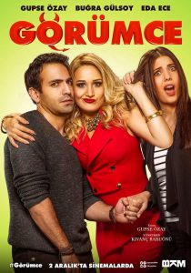

Vizyon tarihi 2 Aralık 2016 (1s 49dk)
Yönetmen Kıvanç Baruönü
Oyuncular: Gupse Özay, Buğra Gülsoy, Eda Ece Tür Komedi Ülke Türkiye

Yeliz erkek kardeşi Ahmet’e fazlasıyla düşkündür. Yeliz’in bu düşkünlüğü sonucu ikili birlikte yaşamaktadır. Fakat Yeliz’i kötü bir sürpriz beklemektedir, zira Ahmet bir kıza aşık olmuştur. İşler hızlı gelişir ve Amet kıza evlenme teklifi eder. Bunu duyan Yeliz’in dünyası başına yıkılır. Yeliz’in umudu, Ahmet’in şimdiye kadarki kız arkadaşlarını ayırdığı gibi bu kızdan da ayrılmasıdır. Ancak işini şansa bırakmayan Yeliz, arkadaş grubuyla kafa kafaya verip kardeşiyle sevdiği kızı ayırma planları yapmaya başlar. Kıskanç ablası Yeliz ile sevdiği kız Deniz arasında sıkışıp kalan Ahmet’in yapabileceği tek şey her şeyden habersiz Deniz’i ablasının tuzaklarından korumaya çalışmaktır. Bu mücadele boyunca Yeliz’i de, Deniz’i de, Ahmet’i de türlü komik maceralar beklemektedir… Gelin-görümce arasındaki çekişmeli ilişkiyi mizahi bir dille ele alan komedi yapımı Görümce’nin başrollerini yerli komedinin sevilen yüzü Gupse Özay ve ekranların yeni keşiflerinden Eda Ece üstleniyor. BKM yapımı filmin yönetmen koltuğunda Kocan Kadar Konuş, Patron Mutlu Son İstiyor gibi filmlerin yönetmenliğini yapan Kıvanç Baruönü otururken, filmin senaryosu ise Özay’a ait.
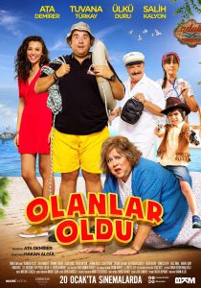

Vizyon Tarihi:20 Ocak 2017 Yapımı:2017-Türkiye
Tür:Komedi
Yönetmen:Hakan Algül
Oyuncular:Ata Demirer,Tuvana Türkay, Ülkü Duru, Salih Kalyon, Recep Renan Bilek Senaryo:Ata Demirer Yapımcı: Necati Akpınar

Zafer Kaptan (Ata Demirer) Ege kıyısında küçük bir kasabada tekne turları düzenleyerek geçinmektedir. Zafer’in annesi Döndü Hanım (Ata Demirer) da oğlunun bir an önce evlenmesini istemekte, Zafer’in pek de anlaşamadığı Mehtap’ı (Seda Güven) münasip bir gelin adayı olarak düşünmektedir. Zafer’in hayatı, tatil için kasabaya gelen ünlü dizi oyuncusu Aslı’yla (Tuvana Türkay) tanışıp aşık olmasıyla değişecektir. Olanlar Oldu filminin çekimleri İzmir’in Seferihisar ilçesinin Sığacık Mahallesi’nde tamamlandı.

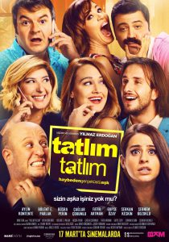
Vizyon tarihi 17 Mart 2017 (1s 39dk)
Yönetmen Yılmaz Erdoğan
Oyuncular: Gupse Özay, Büşra Pekin, Şebnem Bozoklu Tür Romantik, Komedi Ülke Türkiye

Yılmaz Erdoğan’ın yazdığı ve Demet Akbağ ile senelerce kapalı gişe oynadıkları Haybeden Gerçeküstü Aşk’ın film uyarlaması olan filmde aynı partide tanışan 4 ayrı çift üzerinden bir ilişkinin başlangıcından sonuna kadarki süreçler komik bir dille ele alınıyor. Filmde Gupse Özay, Büşra Pekin, Aylin Kontente,Şebnem Bozoklu, Bülent Emrah Parlak Çağlar Çorumlu, Serkan Keskin ve Fatih Artman boy gösteriyor. Yönetmenliğini Yılmaz Erdoğan’ın yaptığı romantik komedinin senaryosu da yine Erdoğan’a ait.

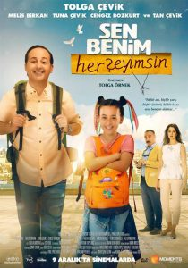

Vizyon tarihi 9 Aralık 2016 (1s 47dk)
Yönetmen Tolga Örnek
Oyuncular: Tolga Çevik, Cengiz Bozkurt, Melis Birkan Tür Komedi Ülke Türkiye

Çok küçük yaştayken öksüz kalan Sedat, babasının ona öğrettiği en önemli dersi, “korkunun gözünün içine bakmadığın sürece onu yenemezsin” mottosunu beynine kazır. Çıralı’da yenemediği korkuları ve babasından hatıra hayat tavsiyesi ile günübirlik ilişkiler ve işlerle hayatını geçirir. Ancak bir gün bu sakin hayatı bir anda değişiverir. Günü birlik ilişkierinden biri olan Pınar, Sedat’ın kucağına bir bebek bırakıp aynı hızla ortadan kaybolur. İstanbul’a gelip Birol sayesinde iş bulan Sedat’ın hayatı artık kızının etrafında dönmektedir. Baba-kızın masal gibi geçen eğlenceli hayatları annenin tekrar ortaya çıkmasıyla bir kez daha kaos haline döner. Yönetmen koltuğunda Tolga Örnek’in oturduğu filmin başrolünü Tolga Çevik üstlenirken, filmin kadrosunda kendisine kızı Tuna Çevik, Melis Birkan ve Cengiz Bozkurt eşlik ediyor.
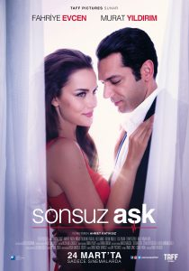

Vizyon tarihi 24 Mart 2017 (1s 55dk)
Yönetmen Ahmet Katıksız
Oyuncular: Fahriye Evcen, Murat Yıldırım, Tür Dram, Romantik Ülke Türkiye

Zeynep, küçük şeylerle mutlu olan, kardeşi ile kurduğu küçük düzeninde yaşayan bir kadındır. Can ise genç yaşta profesör olan işine bağlı bir cerrahtır. Hiçbir ortak yönleri yokmuş gibi görünen Can ve Zeynep aniden ve beklenmedik bir şekilde birbirlerinin hayatlarına girdiklerinde, sonsuz bir aşkın içine düşeceklerdir fakat bu aşk beraberinde aşılması çok zor engelleri getirmektedir… Yönetmenliğini Ahmet Katıksız’ın, senaristliğini Deniz Akçay Katıksız’ın üstlendiği filmin başrolünde ünlü oyuncular Fahriye Evcen ve Murat Yıldırım yer alıyor.

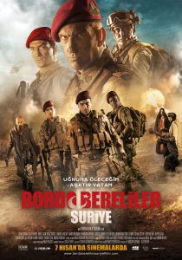

Vizyon tarihi 7 Nisan 2017
Yönetmen Erhan Baytimur
Oyuncular: Cenk Ertan, Sedat Mert, Arda Esen Tür Epik, Dram Ülke Türkiye

Film, 2015’in Eylül ayında geçiyor. Hakkari Dağlıca’da 16 askeri şehit eden PKK’lıların yakalanması için seferberlik başlamıştır. Bölgeye getirilen bordo bereliler bu görevi tamamlamaya kararlıdır ve daha görevin başından ‘dön’ emri almamak için telsizlerini kapatırlar. Yüzbaşı Mehmet ve komutasındaki ekiple işbirliği yapan bordo berelilerin hedefi Suriye’de, Türk sınır güvenliğini tehdit eden bir terör örgütünü durdurmaktır. Ancak FETÖ olduğu ortaya çıkan örgütün başında yer alan “Çöl İmamı” lakaplı Ebu Salim’i yok etmek bir hayli zorlu olacaktır…

Yönetmenliğini Erhan Baytimur’un yaptığı, senaryosunu Coşkun Gündoğdu’nun yazdığı, filmde Cenk Ertan, Sedat Mert, Arda Esen, Açelya Elmas, Feyza Çıpa, Halil İbrahim Kalaycıoğlu, Kahraman Sivri, Burak Arslan, Tayfun Sav, Alper Atak, Yaşar Uzer ve Kadir Turan rol alıyor.

GELEN KONUKLAR
Nesli Çölgeçen, Bulut Aras, Suna Yıldızoğlu, Cihat Tamer, Bahar Öztan, Mert Fırat, Açelya Elmas, Gökhan Mumcu

YAŞAM BOYU ONUR ÖDÜLLERİ
Nesli Çölgeçen
Bulut Aras
Suna Yıldızoğlu
Cihat Tamer
Bahar Öztan

ETKİNLİKLER
• Gala Töreni
• Basın Toplantısı
• Festival Yürüyüşü
• Kahve Sohbetleri
• Film Gösterimleri
• Atölye Çalışmaları
• Belgesel Gösterimleri
• Sergi

PROGRAM

Açılış Filmi: ANNEMİN YARASI
Yönetmen: Ozan Açıktan
Salih on sekiz yaşına geldiğinde kayıp ailesini bulmak üzere kaldığı yetimhaneyi terk eder ve babasını ararken bir çiftlikte işe başlar. Hiç beklemediği bir anda hayalindeki yuvayı bulmuştur. Heyecan ve tansiyon yükseldikçe yeni sırlar da su üstüne çıkar. Salih geçmişinden kurtulup bu yuvada mutlu olabilecek midir? Soluk soluğa izlenecek Annemin Yarası, Salih’in peşinde umudun izini sürüyor.

Kapanış Filmi: BORDO BERELİLER: SURİYE
Yönetmen: Erhan Baytimur
Hakkari Dağlıca’da 16 askeri şehit eden PKK’lıların yakalanması için seferberlik başlamıştır. Bölgeye getirilen bordo bereliler bu görevi tamamlamaya kararlıdır ve daha görevin başından ‘dön’ emri almamak için telsizlerini kapatırlar. Yüzbaşı Mehmet ve komutasındaki ekiple işbirliği yapan bordo berelilerin hedefi Suriye’de, Türk sınır güvenliğini tehdit eden bir terör örgütünü durdurmaktır.

“Son Dönem Türk Filmleri”

Son dönem Ödüllü Türk Filmleri’nin gösterileceği etkinlik,böylece Türk Sinemasının geldiği son noktayı seyircileriyle paylaşacak olup aynı zamanda filmleri izleme şansı olmayan bölge insanına önemli bir kültür-sanat paylaşımı fırsatı sunmuş olacaktır..

İnsanların ve toplumların birbirlerini anlamak için, bu yüzyıldaki kadar imkanı olmamıştı. Bu kadar olanağa sahip olup da bunu değerlendirmemek sanıyoruz ki anlamlı olmazdı. Bu düşünceden hareketle, evrenler kuran ve bizi onu anlamaya götüren yolları apaçık gözler önüne seren “sinema”, bir kez daha ortak noktamızı oluşturdu….

Sinema, herkesin aynı kaderi paylaştığı dünya gemisinde; yolculuğumuzu farklı bir dille, sinema diliyle bizlere anlatıyor. Ve bu dili ortak bir tutku haline getirirken, neden ortak bir mekanda buluşulmasın diye düşünüldü. Yönetmenler bizlere düşlerini anlatmak isterken biz de birbirimizi bu düşlerde bulmayı umut ettik..

Bir filmi izlerken bizlere, diğerini anlamanın yolları açılıyor, somut diyalog imkanları oluşuyor. Böylece sinemanın çok boyutlu iletişim imkanlarını, bir festivalde diyaloga ve birbirimizi anlamaya dönüştürmek neden olmasın…

Sinemanın büyüleyici ve kuşatıcı evreninde aslında perdeye bakarken, ötekine bakıp, onu anlamaya çalışırız. Yüzümüz perdeye dönükken, aslında birbirimize dönüktür. Hazır yüzümüzü birbirimize çevirmişken, bu durum bir festivale dönüştürüldü.

Ve dendi ki, “Olan bitene seyirci kalmayın, sinema seyircisi olun! “Birbirimizi daha iyi anladığımız, bol sinemalı günler dileğiyle…

INFO:
TAHA FEYİZLİ
Yönetmen ,TRT
Festival Başkanı,
Tel:03124632579 Fax:0312 463 31 14 Gsm:0533 655 41 18
e-mail: tahafeyizli@yahoo.com

ALİCAN MUSTANOĞLU
Festival Koordinatörü
Gsm: 0553 053 90 35 e-mail: alicanmustanoğlu@yahoo.com

ÖMER MERMER
Festival 2. Koordinatörü
Gsm: 553 504 9374 e-mail: mermeromer@hotmail.com

